|  |
| --- |
| （別紙１）川崎市働き方改革・生産性向上推進事業補助金  事前相談票 |

令和　　年　　月　　日

|  |  |  |  |
| --- | --- | --- | --- |
| 事業者名 |  | | |
| 法人番号（１３桁）  ※個人事業主は記載不要 |  | | |
| 役職名及び代表者名 |  | | |
| 住所（本社） | （〒　　　－　　　） | | |
| 住所（事業実施場所）  ※上記本社と異なる場合のみ | （〒　　　－　　　） | | |
| 自社ホームページ  ※ない場合は記載不要 | URL： | | |
| 資本金 | （　　　　　　　　　万円）（大企業の出資割合　　　　％） | | |
| 常時使用する従業員数  ※いない場合は０人と記載 | 人 | 設立年月  （西暦） | 年　　　月 |
| 主たる業種  ※日本標準産業分類（中分類）を記載 |  | | |
| 役職名及び担当者名 |  | | |
| 担当者のメールアドレス |  | | |
| 日中連絡が取れる連絡先 | TEL：　　　　　　　　　　　　FAX： | | |

**１　申請者の概要**

**２　申請を予定する取組（事業）の内容**

|  |  |  |  |  |  |  |
| --- | --- | --- | --- | --- | --- | --- |
| **１　事業類型（該当類型を■に）**  □デジタル化推進支援 　 □　先端設備等実践導入支援  □デジタル人材等育成支援（□デジタル人材育成支援 □　リスキリング支援）  □デジタル化推進・人材育成支援  **2　事業計画名︓**  **3　事業概要**  **（１）事業実施に至る課題**  **（２）事業内容**  **（３）本事業が課題解決に資する理由**  **４　事業実施により期待される効果（成果目標）**   |  |  |  | | --- | --- | --- | | 導入前 | 導入後 | 実施効果（成果目標） | |  |  |  |   【対象業務】  （提出の際にこの吹き出しは削除してください）  事業類型：デジタル人材等育成支援（デジタル人材育成支援・リスキリング支援）については、  上記表を作成する必要がありませんが、研修等の人材育成の取組の目標や期待される効果について、  文章により記載してください。  【導入前】  【導入後】  *※上記表については、目標の内容や数によって適宜コピーしてご記入ください。*  **５　事業実施期間（予定）**着手日：令和　　年　　月　　日　完了日：令和　　年　　月　　日 |

**３　補助対象経費（補助金申請額）**

（単位：円）

|  |  |  |
| --- | --- | --- |
| 補助事業に要する経費  （項目名） | 補助対象経費（予定） | 補助金交付申請額（予定） |
|  |  |  |
| 合計 |  |  |

※複数ページにわたっても構いませんので、書き切れない場合には改行し、枠を広げて記入してください。

**※対象事業の経費・概要等が分かる資料（見積書等）を添付ください。**

**４　本事前相談票の内容に関する面談希望日程**

※いただいた日程の中で市及び働き方改革・生産性向上支援コーディネート業務事務局において日程調整いたします。日程調整ができない場合には別途ご連絡いたします。

|  |
| --- |
| 第一希望：  第二希望：  第三希望： |

**５　備考**

※上記に関して、補足事項等があればご記入ください（特にない場合は空欄で結構です）。

|  |
| --- |
|  |

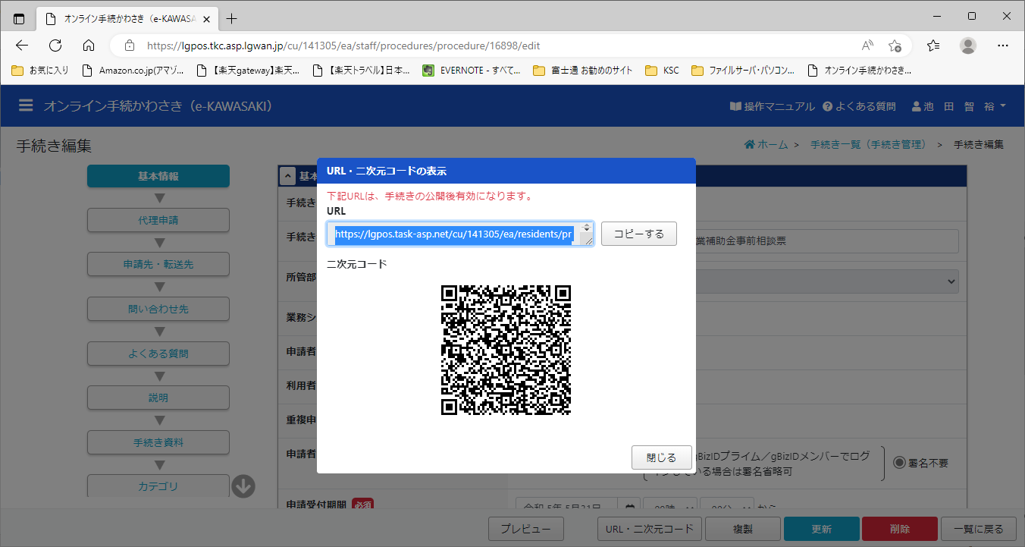

**※「事前相談表」は、下記まで「オンライン手続かわさき」またはメールにてご提出ください。**

**【事前相談票　受付・問合せ先】**

**川崎市　経済労働局労働雇用部**

**TEL:044-200-1732**

**E-mail:28roudou@city.kawasaki.jp**

**【オンライン手続かわさき】【事前相談票】**

<https://lgpos.task-asp.net/cu/141305/ea/residents/procedures/apply/9e2cf742-df12-404e-ba71-c9233f3d484a/start>